Importante: Para cada item abaixo deve ser copiado trechos do código que cumprem o requisito e explicado, se não for aparente, o porquê o requisito é cumprido. Sejam bem explícitos. Deve ser indicado também o arquivo da classe em que está o trecho do código. Eu avaliarei o código do Github a partir desse documento para confirmá-lo e também para detectar possíveis erros. Quem não seguir o que está indicado aqui, não terá o projeto avaliado e perderá a atividade.

Usar um novo repositório!

Entrega final: 26 de novembro via GitHub. Prova oral sobre o código ainda a ser definida.

Entrega parcial: 19 de novembro via GitHub. Apenas Diagrama de Classes, interfaces e classes abstratas no branch general.

Requisitos Gerais

Todos os atributos e funções membros devem estar relacionados a classe

- Pelo menos 4 atributos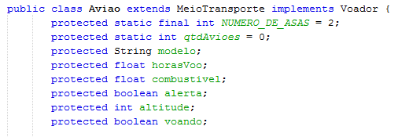

2.Pelo menos 4 funções membros sem incluir get e set
Função voar na classe Avião(linha 123): verifica se o avião está apto para o vôo
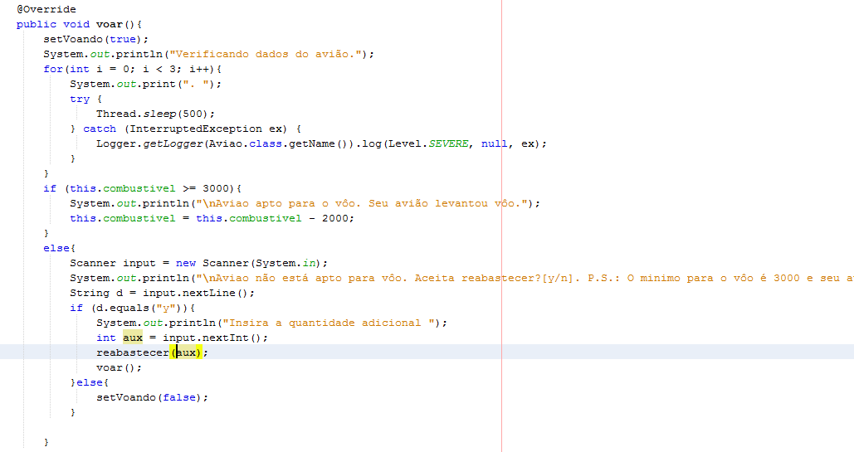
Função pousar na classe Avião(linha 154): simula o pouso do avião
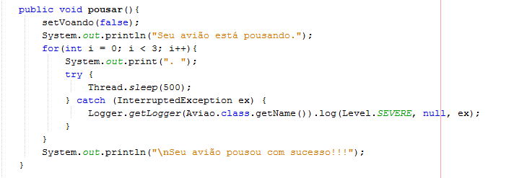
Função reabastecer na classe Avião usado na função voar (linha 178): Adiciona combustível ao avião
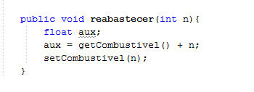

Função atirar na classe AviaoMilitar(linha 74): O avião militar atira no inimigo
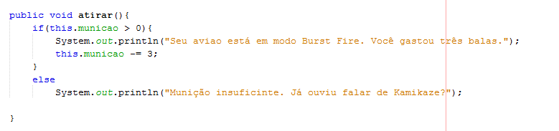
- Diagrama UML completo (obrigatório salvar também o png do diagrama no gitHub) 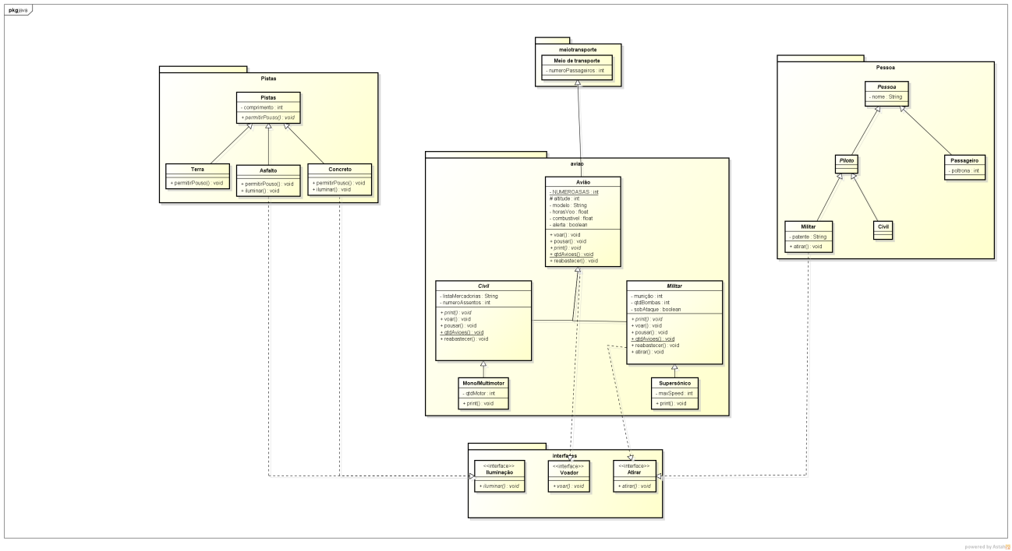

Requisitos de implementação
- Todas as classes concretas devem vir de interfaces ou classes abstratas. Pelo menos três hierarquias de classes. Uma das hierarquias deve ter três níveis. Exemplo: Personagem >> Ciborgue >> Robocop; Class Arma (interface) >> Beretta93R
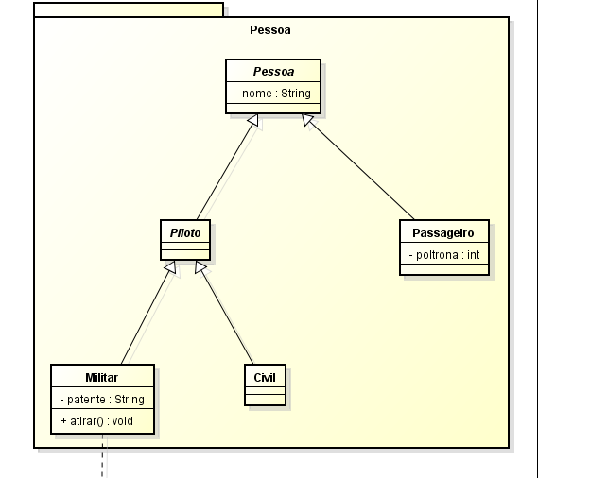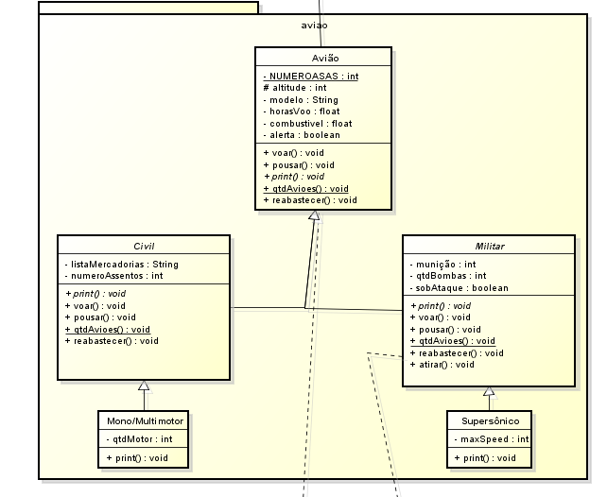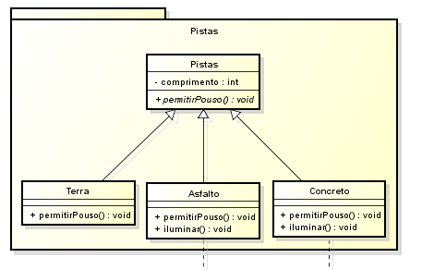
- Ao menos três interfaces. A terceira interface deve ser uma interface que liga duas hierarquias como no exemplo da interface corredor (Figura 1).
- Usar a interface Comparable e sobrescrever o método compareTo em pelo menos uma hierarquia
- Sobrescrever equals para de Object
- Todas as hierarquias devem ter classes Concretas, e em uma das hierarquias, três classes Concretas relacionadas: Exemplo Servico >> ServicoStream >> (Netflix, HBOStream, AmazonPrime, NowTv). Em uma pesquisa de 10 segundos: http://www.tomsguide.com/us/pictures-story/620-top-online-streaming-video.html
- Sempre usar o super para o máximo de reaproveitamento de código
- Atributos static e const static
- Método static
- Construtores em todas as classes, e dois na hierarquia principal. Sempre validar os dados em todas as classes
- Construtor cópia em uma das hierarquias
- ArrayList
- ENUM
- Usar o instanceof no main junto com as classes concretas. Para uma da classe concreta identificada, chamar um método dessa classe e fazer uma ação;
Na classe main (linha 60)
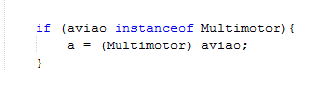

Na classe main (linha 121)
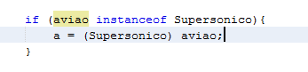
- Dividir o projeto em pacotes
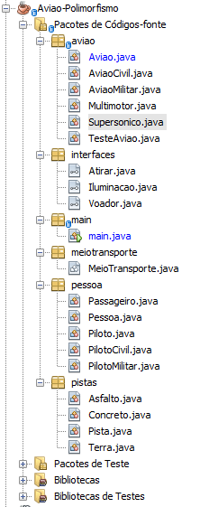
- Sobrescrever para todas as classes o método toString
Classe Aviao Linha 169
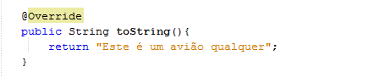
Classe AviaoCivil linha 56
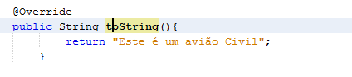
Classe AviaoMilitar linha 70
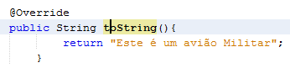
Classe Multimotor linha 46 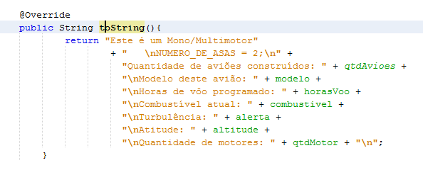
Classe Supersonico linha 32 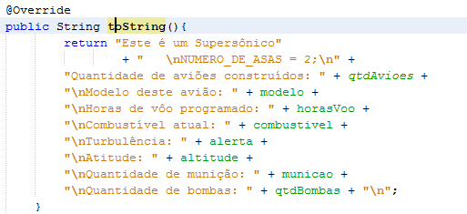
- Usar a classe Random do pacote java.util (java.util.Random). Nota: deve ser usado conforme o contexto do projeto. Se for usado em um método genérico sem relação com a classe e apenas para cumpri-lo, esse requisito será desconsiderado.
- No main o usuário deve fazer entrada via teclado e interagir com a aplicação. Opcional de bônus: pode ser usada a classe JOptionPane do pacote javax.swing. Vejam: showInputDialog e showMessageDialog.

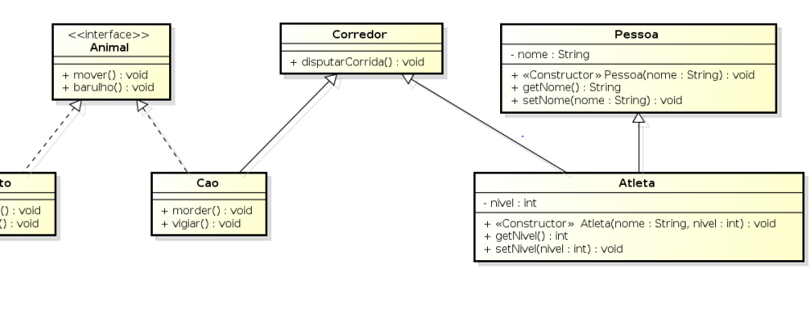
Figura 1 – Interface Corredor conectando duas hierarquias de classe

